«МИШКА С НАМИ ПОИГРАЙ-- ФИГУРЫ И ЦВЕТА УЗНАЙ»
СОВМЕСТНАЯ ДЕЯТЕЛЬНОСТЬ ВОСПИТАТЕЛЯ
С ДЕТЬМИ МЛАДШЕГО ДОШКОЛЬНОГО ВОЗРАСТА
Образовательная область «Познание». Интеграция с другими областями: Коммуникация», «Социализация».
Материал: Игрушка Медведь, в рюкзаке геометрические фигуры, сеточки основных цветов.

Задачи:
1)Закреплять представление о форме (круг, квадрат и треугольник). 2)Формировать знания различать и называть цвета: красный, синий, зеленый, желтый, белый.
3) Развивать зрительную ориентировку на форму предмета. 4)Осуществлять выбор цвета по образцу (усложнение: по слову).
Ход совместной деятельности:
Воспитатель сообщает детям, что к ним придет гость.
Загадывает загадку:
О большой, лохматый
Очень косолапый
Любит мед и громко реветь
Дети, кто это- (медведь).
Входит Мишка. Дети здороваются с ним.
Воспитатель: Давайте, Мишку порадуем и расскажем о нем стихотворение.
Воспитатель вызывает детей, предлагает погладить Мишку и рассказать стихотворение и следит за четкостью произношения слов.
Воспитатель: Посмотрите, какой большой у него рюкзак! Что у тебя там лежит? Покажи.
Все вместе открывают рюкзак и достают геометрические фигуры и разноцветные сеточки.
Воспитатель: Мишка, а что такое ты нам принёс? ( Мишка молчит) Разве ты не знаешь? Дети, скажите, пожалуйста, как называются эти фигуры?
Дети называют квадрат, треугольник и круг. Воспитатель обращает внимание детей на цветные кружочки, изображённые на фигурах, и просит назвать цвета (красный, синий, зелёный, жёлтый и белый).

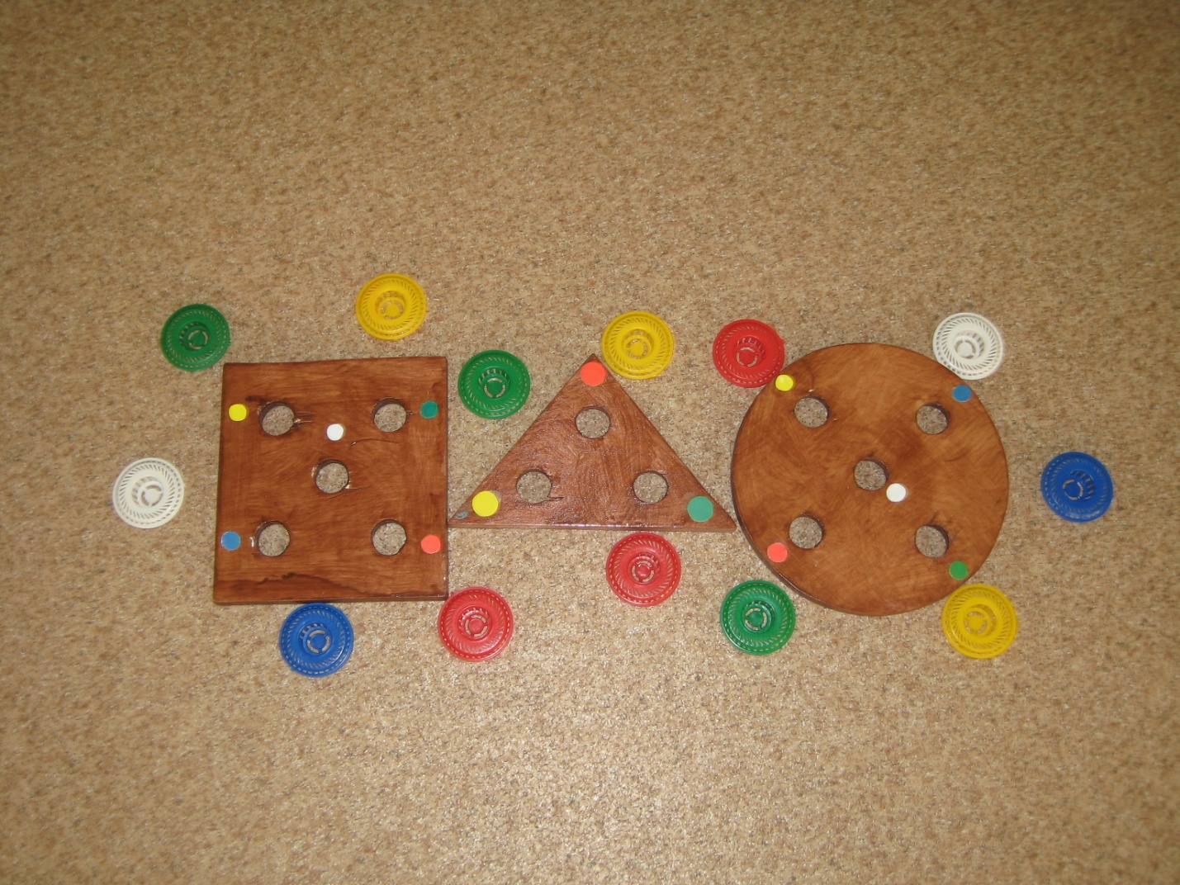
Воспитатель: А у тебя, Мишка, сеточки разноцветные! Зачем они тебе? А с ними можно играть. Давайте поиграем с Мишкой: поможем подобрать сеточку к каждому кружочку по цвету.
(Дети с Мишкой раскладывают сеточки в соответствии с цветными кружочками на геометрических фигурах).
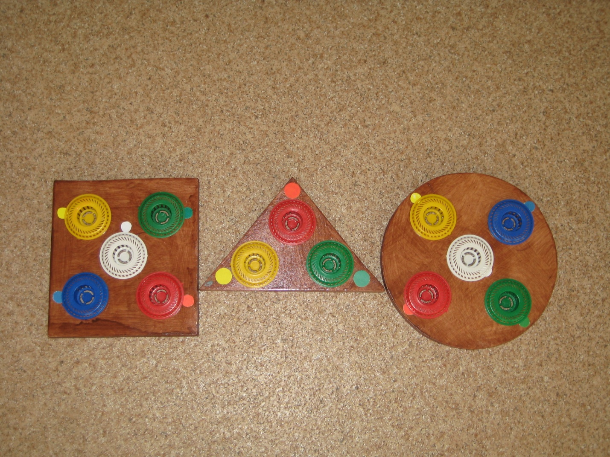
(Мишка проверяет вместе с воспитателем и детьми правильность выполнения задания и хвалит детей. Предлагают Мишке самому разложить сеточки на геометрические фигуры в соответствии с цветными кружочками).
Мишка: Спасибо ребятки, теперь я узнал, что такое квадрат, треугольник и круг, узнал про цвета – красный, синий, зелёный, желтый и белый. И могу с этим предметами играть!
Воспитатель: А хочешь, Мишка, еще с нами поиграть?
Проводится игра с движениями «У Медведя во бору…»
У Медведя во бору
Грибы, ягоды беру
А Медведь не спит
Все на нас глядит

Мишка благодарит, прощается с детьми и воспитателем и уходит в лес…

